Resolución del Pleno del Instituto de Transparencia, Acceso a la Información Pública y Protección de Datos Personales del Estado de México y Municipios, con domicilio en Metepec, Estado de México, de fecha doce de septiembre de dos mil dieciocho.

VISTO el expediente formado con motivo del recurso de revisión 02587/INFOEM/IP/RR/2018, promovido por la C. Xxxxxx Xxxxxx X, en lo sucesivo LA RECURRENTE, en contra de la respuesta emitida por la Universidad Autónoma del Estado de México, en lo sucesivo EL SUJETO OBLIGADO, se procede a dictar la presente resolución con base en lo siguiente:

RESULTANDO

I. En fecha uno de junio de dos mil dieciocho, LA RECURRENTE presentó a través del Sistema de Acceso a la Información Mexiquense, en lo subsecuente EL SAIMEX ante EL SUJETO OBLIGADO, la solicitud de acceso a la información pública, a la que se le asignó el número 00217/UAEM/IP/2018, mediante la cual anexó archivo que de su contenido se advierte que requirió:

“Solicito que me digan, de manera detallada, qué relación tiene actualmente la Universidad Autónoma del Estado de México con Heberto Guzmán Gómez, cuántos contratos han firmado en los últimos 10 años, en qué proyectos ha participado (relación detallada de cada uno de ellos, en los que se especifique la fecha y pago).” (Sic).

MODALIDAD DE ENTREGA: Vía SAIMEX.

II. En cumplimiento al artículo 162 de la Ley de Transparencia y Acceso a la Información Pública del Estado de México y Municipios, en fecha cuatro de junio de dos mil dieciocho, EL SUJETO OBLIGADO turnó mediante requerimiento, el contenido de la solicitud de información al Servidor Público Habilitado de la Secretaría de Extensión y Vinculación, Dirección de Recursos Humanos, Dirección de Obra Universitaria y Dirección de Recursos Materiales; a efecto de que realizaran la búsqueda y localización de la misma, tal como se desprende a continuación:
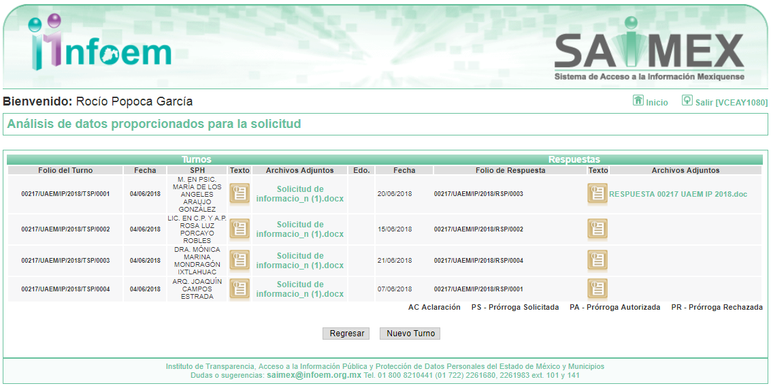



III. De las constancias que obran en EL SAIMEX, se advierte que en fecha veintidós de junio de dos mil dieciocho, el Responsable de la Unidad de Transparencia del SUJETO OBLIGADO dio respuesta a la solicitud de información, en los siguientes términos:

“Metepec, México a 22 de Junio de 2018
Nombre del solicitante: XXXXXX XXXXXX X
Folio de la solicitud: 00217/UAEM/IP/2018

En respuesta a la solicitud recibida, nos permitimos hacer de su conocimiento que con fundamento en el artículo 53, Fracciones: II, V y VI de la Ley de Transparencia y Acceso a la Información Pública del Estado de México y Municipios, le contestamos que:

En respuesta a la solicitud de acceso a la información pública con número de folio 00217/UAEM/IP/2018, con fundamento en lo dispuesto en los artículos 150, 163 y 164 de la Ley de Transparencia y Acceso a la Información Pública del Estado de México y Municipios, el numeral TREINTA Y OCHO de los Lineamientos para la Recepción, Trámite y Resolución de las Solicitudes de Información Pública, Acceso, Modificación, Sustitución, Rectificación o Supresión Parcial o Total de Datos Personales, así como los Recursos de Revisión que deberán observar los Sujetos Obligados por la Ley de Transparencia y Acceso a la Información Pública del Estado de México y Municipios, hacemos de su conocimiento que en los archivos con los que cuenta la Universidad Autónoma del Estado de México no existen registros de relación alguna entre la Universidad Autónoma del Estado de México y el C. Heberto Guzmán Gómez, tampoco de contratos firmados en los últimos 10 años, ni de proyectos en que haya participado. Finalmente se hace de su conocimiento que de conformidad con los artículos 176, 177, 178 y demás relativos y aplicables de la Ley de Transparencia, Acceso a la Información Pública del Estado de México y Municipios, el solicitante tiene derecho de presentar recurso de revisión, dentro de los quince días hábiles siguientes a la fecha de notificación de la respuesta. Esperamos que los datos proporcionados le sean de utilidad y le agradeceríamos que diera respuesta a la cédula de evaluación que se anexa, y la envíe al correo electrónico siguiente: transparencia@uaemex.mx

ATENTAMENTE

LIC. EN D. HUGO EDGAR CHAPARRO CAMPOS” (Sic)

Advirtiendo de dicha respuesta, que EL SUJETO OBLIGADO acompañó el archivo denominado Cédula de evaluación 002172018.docx, documento que es del conocimiento de las partes, motivo por el que se omite su inserción.

IV. Inconforme con la respuesta, el diez de julio de dos mil dieciocho, LA RECURRENTE interpuso el recurso de revisión objeto del presente estudio, el cual fue registrado en EL SAIMEX y se le asignó el número de expediente 02587/INFOEM/IP/RR/2018, en el que señaló como acto impugnado lo siguiente:

“Solicité informaran la relación tiene actualmente la Universidad Autónoma del Estado de México con Heberto Guzmán Gómez, cuántos contratos han firmado en los últimos 10 años, en qué proyectos ha participado (relación detallada de cada uno de ellos, en los que se especifique la fecha y pago).” (Sic)

Asimismo, como razones o motivos de inconformidad:

“No estoy de acuerdo con la respuesta, porque Heberto Guzmán aparece como miembro del consejo directivo de la universidad y la autoridad dice que "existen registros de relación alguna con la Universidad Autónoma del Estado de México", con lo cual está mintiendo y ocultando información. Además, según el Informe 2008-2009, de la Facultad de Geografía de la Univerisidad Autónoma del Estado de México, se firmó un contrato con esta persona para la elaboración del estudio Cálculo de Indicadores de Sustentabilidad y Análisis de Zonas óptimas para la generacíon de espacios inteligentes en el proyecto Centro Regional del Conocimiento y la tecnología Almoloya de Juárez Bicentenario, con lo cual también se está mintiendo sobre la inexistencia de contratos. La institucón está obligada a proporcionar la información que se le solicita por ser de carácter pública y en este caso está falseando y ocultando la información que se le solicita. Pido que se proporcione toda la información requerida.” (Sic)

V. El diez de julio de dos mil dieciocho, el recurso de que se trata se envió electrónicamente al Instituto de Transparencia, Acceso a la Información Pública y Protección de Datos Personales del Estado de México y Municipios y con fundamento en el artículo 185, fracción I de la Ley de Transparencia y Acceso a la Información Pública del Estado de México y Municipios, se turnó, a través del SAIMEX, a la Comisionada EVA ABAID YAPUR, a efecto de decretar su admisión o desechamiento.

VI. De las constancias del expediente electrónico del SAIMEX, se advierte que en fecha treinta de julio de dos mil dieciocho, se acordó la admisión a trámite del recurso de revisión que nos ocupa, así como la integración del expediente respectivo, mismo que se puso a disposición de las partes, para que en un plazo máximo de siete días hábiles conforme a lo dispuesto por el artículo 185 de la Ley de Transparencia y Acceso a la Información Pública del Estado de México y Municipios, manifestaran lo que a su derecho conviniera, a efecto de presentar pruebas y alegatos; así como para que EL SUJETO OBLIGADO rindiera su Informe Justificado.

VII. En cumplimiento a lo anterior, de las constancias del expediente electrónico del SAIMEX, se observa que el día siete de agosto de dos mil dieciocho, EL SUJETO OBLIGADO envió el Informe Justificado, como se desprende a continuación:

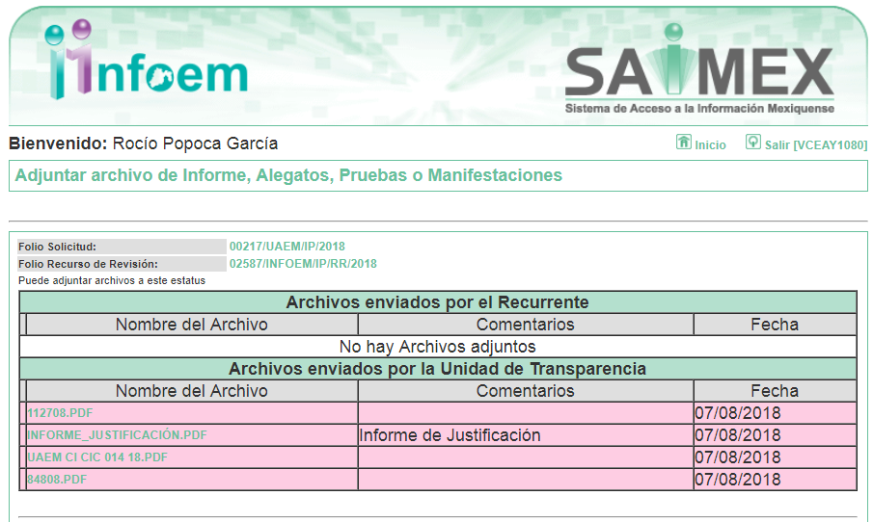

Advirtiendo que en dicho informe, que EL SUJETO OBLIGADO anexó los archivos 112708.PDF, INFORME_JUSTIFICACIÓN.PDF, UAEM CI CIC 014 18.PDF, 84808.PDF y 84808.PDF; los cuales serán motivo del preente estudio y se adjuntarán al momento de notificar la presente resolución a LA RECURRENTE.

Por su parte, la particular no realizó manifiestación alguna, ni presentó pruebas o alegatos.

VIII. En fecha veintiocho de agosto de dos mil dieciocho, se notificó a las partes el Acuerdo de Cierre de Instrucción en los siguientes términos:
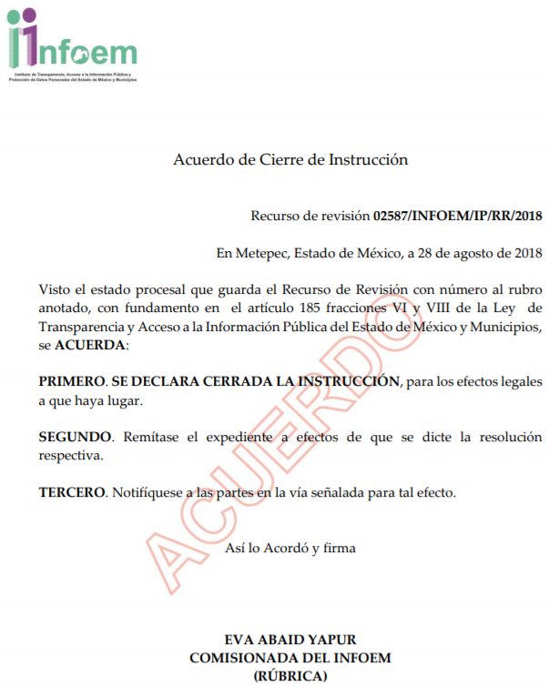
IX. Con fundamento en el artículo 185, fracción VIII de la Ley de Transparencia y Acceso a la Información Pública del Estado de México y Municipios, se remitió el expediente a efecto de que la Comisionada EVA ABAID YAPUR formule y presente al Pleno el proyecto de resolución correspondiente;

X. El diez de septiembre de dos mil dieciocho, la Comisionada Ponente acordó ampliar el plazo para resolver el recurso de revisión de mérito, por un periodo de hasta quince días hábiles, de conformidad con el artículo 181 tercer párrafo de la Ley de Transparencia y Acceso a la Información Pública del Estado de México y Municipios; y

CONSIDERANDO

PRIMERO. Competencia. Este Instituto de Transparencia, Acceso a la Información Pública y Protección de Datos Personales del Estado de México y Municipios, es competente para conocer y resolver el presente recurso, conforme a lo dispuesto en los artículos 6, Letra A de la Constitución Política de los Estados Unidos Mexicanos; 5, párrafos vigésimo, vigésimo primero y vigésimo segundo, fracciones IV y V de la Constitución Política del Estado Libre y Soberano de México; 1, 2 fracción II, 13, 29, 36 fracciones I y II, 176, 178, 179, 181 párrafo tercero y 185 de la Ley de Transparencia y Acceso a la Información Pública del Estado de México y Municipios; y 9, fracciones I y XXIV y 11 del Reglamento Interior del Instituto de Transparencia, Acceso a la Información Pública y Protección de Datos Personales del Estado de México y Municipios; toda vez que se trata de un recurso de revisión interpuesto por una Ciudadana en términos de la Ley de la materia.

SEGUNDO. Interés. El recurso de revisión fue interpuesto por parte legítima, en atención a que se presentó por LA RECURRENTE, quien es la misma persona que formuló la solicitud de acceso a la información pública al SUJETO OBLIGADO.

TERCERO. Oportunidad. El recurso de revisión fue interpuesto dentro del plazo de quince días hábiles contados a partir del día siguiente al en que LA RECURRENTE tuvo conocimiento de la respuesta impugnada, tal y como lo prevé el artículo 178 de la Ley de Transparencia y Acceso a la Información Pública del Estado de México y Municipios, que establece:

“Artículo 178. El solicitante podrá interponer, por sí mismo o a través de su representante, de manera directa o por medios electrónicos, recurso de revisión ante el Instituto o ante la Unidad de Transparencia que haya conocido de la solicitud dentro de los quince días hábiles, siguientes a la fecha de la notificación de la respuesta.
A falta de respuesta del sujeto obligado, dentro de los plazos establecidos en esta Ley, a una solicitud de acceso a la información pública, el recurso podrá ser interpuesto en cualquier momento, acompañado con el documento que pruebe la fecha en que presentó la solicitud.
En el caso de que se interponga ante la Unidad de Transparencia, ésta deberá remitir el recurso de revisión al Instituto a más tardar al día siguiente de haberlo recibido.”

En efecto, atendiendo a que EL SUJETO OBLIGADO notificó la respuesta a la solicitud de información pública el veintidós de junio de dos mil dieciocho; en consecuencia, el plazo de quince días hábiles que el artículo 178 de la Ley de la materia otorga a LA RECURRENTE para presentar el recurso de revisión, transcurrió del veinticinco de junio al trece de julio de dos mil dieciocho, sin contemplar en el cómputo los días veintitrés, veinticuatro y treinta de junio; así como, uno, siete y ocho de julio de dos mil dieciocho, por corresponder a sábados y domingos, considerados como días inhábiles; en términos del artículo 3, fracción X de la Ley de Transparencia y Acceso a la Información Pública del Estado de México y Municipios.

En ese tenor, si el recurso de revisión que nos ocupa, se interpuso el diez de julio de dos mil dieciocho, éste se encuentra dentro de los márgenes temporales previstos en el citado precepto legal y, por tanto, se considera oportuno.

CUARTO. Esta Ponencia considera importante abordar el análisis de los requisitos de procedibilidad del recurso de revisión, así el artículo 180 de la Ley de Transparencia y Acceso a la Información Pública del Estado de México y Municipios, que establece lo siguiente:
“Artículo 180. El recurso de revisión contendrá:
I. El sujeto obligado ante la cual se presentó la solicitud;
II. El nombre del solicitante que recurre o de su representante y, en su caso, del tercero interesado, así como la dirección o medio que señale para recibir notificaciones;
III. El número de folio de respuesta de la solicitud de acceso;
IV. La fecha en que fue notificada la respuesta al solicitante o tuvo conocimiento del acto reclamado, o de presentación de la solicitud, en caso de falta de respuesta;
V. El acto que se recurre;
VI. Las razones o motivos de inconformidad;
VII. La copia de la respuesta que se impugna y, en su caso, de la notificación correspondiente, en el caso de respuesta de la solicitud; y
VIII. Firma del recurrente, en su caso, cuando se presente por escrito, requisito sin el cual se dará trámite al recurso.
Adicionalmente, se podrán anexar las pruebas y demás elementos que considere procedentes someter a juicio del Instituto.
En ningún caso será necesario que el particular ratifique el recurso de revisión interpuesto.
En caso de que el recurso se interponga de manera electrónica no será indispensable que contengan los requisitos establecidos en las fracciones II, IV, VII y VIII.”
(Énfasis añadido)

En principio, de una interpretación del artículo transcrito se observan los requisitos que deberán contener los recursos de revisión; sobre el particular, de la revisión del expediente electrónico del SAIMEX se desprende que la parte solicitante y ahora LA RECURRENTE, en ejercicio de su derecho de acceso a la información pública, no proporcionó su nombre completo para que sea identificado, ya que, indicó como apellido materno “E”, por lo que no se tiene certeza sobre su identidad, lo que en estricto sentido, provoca que no se colmen los requisitos establecidos en el citado artículo 180 de la Ley de Transparencia.

Empero lo anterior, debe destacarse que el artículo 15 de Ley de Transparencia y Acceso a la Información Pública del Estado de México y Municipios prevé que, toda persona tendrá acceso a la información sin necesidad de acreditar interés alguno o justificar su utilización, de lo que se infiere que para el ejercicio del derecho de acceso a la información pública, el nombre no es un requisito sine qua non para que los particulares ejerzan el derecho de acceso a la información pública, pues por el contrario la Ley de la materia prevé en su artículo 155, párrafo segundo la posibilidad de que las solicitudes de información sean anónimas, al utilizar un nombre incompleto o, inclusive un seudónimo.

Correlativo a ello, cabe mencionar que los artículos 6, Apartado A, fracciones III y IV de la Constitución Política de los Estados Unidos Mexicanos y 5 párrafos vigésimo, vigésimo primero y vigésimo segundo, fracciones I, III, IV y V de la Constitución Política del Estado Libre y Soberano de México, garantizan el ejercicio del derecho de acceso a la información pública, toda vez que disponen que toda persona sin necesidad de acreditar interés alguno o justificar su utilización, tendrá acceso gratuito a la información pública; preceptos cuyo texto y sentido literal es el siguiente:

Constitución Política de los Estados Unidos Mexicanos
“Artículo 6o. La manifestación de las ideas no será objeto de ninguna inquisición judicial o administrativa, sino en el caso de que ataque a la moral, la vida privada o los derechos de terceros, provoque algún delito, o perturbe el orden público; el derecho de réplica será ejercido en los términos dispuestos por la ley. El derecho a la información será garantizado por el Estado.
Toda persona tiene derecho al libre acceso a información plural y oportuna, así como a buscar, recibir y difundir información e ideas de toda índole por cualquier medio de expresión.
Para efectos de lo dispuesto en el presente artículo se observará lo siguiente:
A. Para el ejercicio del derecho de acceso a la información, la Federación, los Estados y el Distrito Federal, en el ámbito de sus respectivas competencias, se regirán por los siguientes principios y bases:
I. Toda la información en posesión de cualquier autoridad, entidad, órgano y organismo de los Poderes Ejecutivo, Legislativo y Judicial, órganos autónomos, partidos políticos, fideicomisos y fondos públicos, así como de cualquier persona física, moral o sindicato que reciba y ejerza recursos públicos o realice actos de autoridad en el ámbito federal, estatal y municipal, es pública y sólo podrá ser reservada temporalmente por razones de interés público y seguridad nacional, en los términos que fijen las leyes. En la interpretación de este derecho deberá prevalecer el principio de máxima publicidad. Los sujetos obligados deberán documentar todo acto que derive del ejercicio de sus facultades, competencias o funciones, la ley determinará los supuestos específicos bajo los cuales procederá la declaración de inexistencia de la información.
II. La información que se refiere a la vida privada y los datos personales será protegida en los términos y con las excepciones que fijen las leyes.
III. Toda persona, sin necesidad de acreditar interés alguno o justificar su utilización, tendrá acceso gratuito a la información pública, a sus datos personales o a la rectificación de éstos.
IV. Se establecerán mecanismos de acceso a la información y procedimientos de revisión expeditos que se sustanciarán ante los organismos autónomos especializados e imparciales que establece esta Constitución.
V. Los sujetos obligados deberán preservar sus documentos en archivos administrativos actualizados y publicarán, a través de los medios electrónicos disponibles, la información completa y actualizada sobre el ejercicio de los recursos públicos y los indicadores que permitan rendir cuenta del cumplimiento de sus objetivos y de los resultados obtenidos.
VI. Las leyes determinarán la manera en que los sujetos obligados deberán hacer pública la información relativa a los recursos públicos que entreguen a personas físicas o morales.
VII. La inobservancia a las disposiciones en materia de acceso a la información pública será sancionada en los términos que dispongan las leyes.
VIII. La Federación contará con un organismo autónomo, especializado, imparcial, colegiado, con personalidad jurídica y patrimonio propio, con plena autonomía técnica, de gestión, capacidad para decidir sobre el ejercicio de su presupuesto y determinar su organización interna, responsable de garantizar el cumplimiento del derecho de acceso a la información pública y a la protección de datos personales en posesión de los sujetos obligados en los términos que establezca la ley.
…
La ley establecerá aquella información que se considere reservada o confidencial.”

Constitución Política del Estado Libre y Soberano de México

“Artículo 5. …
El derecho a la información será garantizado por el Estado. La ley establecerá las previsiones que permitan asegurar la protección, el respeto y la difusión de este derecho.
Para garantizar el ejercicio del derecho de transparencia, acceso a la información pública y protección de datos personales, los poderes públicos y los organismos autónomos, transparentarán sus acciones, en términos de las disposiciones aplicables, la información será oportuna, clara, veraz y de fácil acceso.
Este derecho se regirá por los principios y bases siguientes:
I. Toda la información en posesión de cualquier autoridad, entidad, órgano y organismos de los Poderes Ejecutivo, Legislativo y Judicial, órganos autónomos, partidos políticos, fideicomisos y fondos públicos estatales y municipales, así como del gobierno y de la administración pública municipal y sus organismos descentralizados, asimismo de cualquier persona física, jurídica colectiva o sindicato que reciba y ejerza recursos públicos o realice actos de autoridad en el ámbito estatal y municipal, es pública y sólo podrá ser reservada temporalmente por razones previstas en la Constitución Política de los Estados Unidos Mexicanos de interés público y seguridad, en los términos que fijen las leyes. En la interpretación de este derecho deberá prevalecer el principio de máxima publicidad. Los sujetos obligados deberán documentar todo acto que derive del ejercicio de sus facultades, competencias o funciones, la ley determinará los supuestos específicos bajo los cuales procederá la declaración de inexistencia de la información.
II. La información referente a la intimidad de la vida privada y la imagen de las personas será protegida a través de un marco jurídico rígido de tratamiento y manejo de datos personales, con las excepciones que establezca la ley reglamentaria.
III. Toda persona, sin necesidad de acreditar interés alguno o justificar su utilización, tendrá acceso gratuito a la información pública, a sus datos personales o a la rectificación de éstos.
IV. Se establecerán mecanismos de acceso a la información y procedimientos de revisión expeditos que se sustanciarán ante el organismo autónomo especializado e imparcial que establece esta Constitución.
V. Los procedimientos de acceso a la información pública, de acceso, corrección y supresión de datos personales, así como los recursos de revisión derivados de los mismos, podrán tramitarse por medios electrónicos, a través de un sistema automatizado que para tal efecto establezca la ley reglamentaria y el organismo autónomo garante en el ámbito de su competencia. Las resoluciones que correspondan a estos procedimientos se sistematizarán para favorecer su consulta.”
(Énfasis añadido)

Por otra parte, del contenido del artículo 1 de la Constitución Política de los Estados Unidos Mexicanos, se destaca lo siguiente:

“Artículo 1o. En los Estados Unidos Mexicanos todas las personas gozarán de los derechos humanos reconocidos en esta Constitución y en los tratados internacionales de los que el Estado Mexicano sea parte, así como de las garantías para su protección, cuyo ejercicio no podrá restringirse ni suspenderse, salvo en los casos y bajo las condiciones que esta Constitución establece.
Las normas relativas a los derechos humanos se interpretarán de conformidad con esta Constitución y con los tratados internacionales de la materia favoreciendo en todo tiempo a las personas la protección más amplia.
Todas las autoridades, en el ámbito de sus competencias, tienen la obligación de promover, respetar, proteger y garantizar los derechos humanos de conformidad con los principios de universalidad, interdependencia, indivisibilidad y progresividad. En consecuencia, el Estado deberá prevenir, investigar, sancionar y reparar las violaciones a los derechos humanos, en los términos que establezca la ley.”
(Énfasis añadido)

En esa virtud, de una interpretación sistemática, armónica y progresiva del derecho humano de acceso a la información pública se reitera que toda persona, sin necesidad de acreditar interés alguno o justificar su utilización, deberá tener acceso a la información pública, es decir, dicho derecho fundamental exime a quien lo ejerce, de acreditar su legitimación en la causa o su interés en el asunto, lo que permite la posibilidad de que inclusive, la solicitud de acceso a la información pueda ser anónima o no contener un nombre que identifique al solicitante o que permita tener certeza sobre su identidad.

Robustece lo anterior, el Criterio 6/2014 del entonces Instituto Federal de Acceso a la Información y Protección de Datos (IFAI), ahora INAI, el cual se reproduce para una mayor referencia:

“Acceso a información gubernamental. No debe condicionarse a que el solicitante acredite su personalidad, demuestre interés alguno o justifique su utilización. De conformidad con lo dispuesto en los artículos 6o., apartado A, fracción III de la Constitución Política de los Estados Unidos Mexicanos, y 1º, 2º, 4º y 40 de la Ley Federal de Transparencia y Acceso a la Información Pública Gubernamental, la respuesta a una solicitud de acceso a información y entrega de la misma, no debe estar condicionada a que el particular acredite su personalidad, demuestre interés alguno o justifique su utilización, en virtud de que los sujetos obligados no deben requerir al solicitante mayores requisitos que los establecidos en la Ley. En este sentido, las dependencias y entidades, sólo deberán asegurarse de que, en su caso, se haya cubierto el pago de reproducción y envío de la información, mediante la exhibición del recibo correspondiente.”

En ese orden de ideas, se estima que el requerimiento relativo al nombre como presupuesto de procedibilidad, podría limitar el ejercicio del derecho de acceso a la información pública, debido a que, el hecho de solicitar la identificación de LA RECURRENTE a través de dicho dato personal, en ciertos extremos se equipara a una exigencia acerca de su interés o justificación de su utilización, lo que materialmente haría nugatorio un derecho fundamental.

Aunado a ello, para el estudio de la materia sobre la que se resuelve el presente recurso de revisión, resulta intrascendente conocer el nombre de la persona que lo hubiere promovido, en virtud de que tanto la Constitución Federal, como la Constitución Política del Estado Libre y Soberano de México, reconocen la prerrogativa de los individuos para que no resulte necesario la acreditación de un interés o justificar la utilización de la información, por lo que resulta ocioso realizar dicho análisis, en la inteligencia de que se limitaría el ejercicio de un derecho humano, como el derecho de acceso a la información pública, por una cuestión procedimental.

Asimismo, se estima que el requisito relativo al nombre de LA RECURRENTE no constituye un presupuesto indispensable de procedibilidad de los recursos de revisión, en términos de los artículos 25 de la Convención Americana de Derechos Humanos, 1 párrafos segundo y tercero, 6 apartado A, fracciones III y IV de la Constitución Política de los Estados Unidos Mexicanos y 5, párrafo vigésimo segundo de la Constitución Política del Estado Libre y Soberano de México, debido a que el acceso a la información pública es un derecho humano que no requiere legitimación en la causa, sino que únicamente basta con que se encuentre legitimado en el procedimiento de recurso de revisión, circunstancia que se acredita en las constancias electrónicas del expediente, de las que se desprende que LA RECURRENTE, es la misma persona que realizó la solicitud de acceso a la información pública que ahora se impugna.

En adición a lo anterior, el propio artículo 180 en su último párrafo establece que cuando el recurso se interponga de manera electrónica no será indispensable que contenga determinados requisitos, entre ellos, el nombre de LA RECURRENTE, por lo que en el presente caso, al haber sido presentado el recurso de revisión vía SAIMEX, dicho requisito resulta innecesario.

QUINTO. Estudio y resolución del asunto. Una vez determinada la vía sobre la que versará el presente recurso, y previa revisión del expediente electrónico formado en EL SAIMEX con motivo de la solicitud de información y del recurso a que da origen, es conveniente analizar si la respuesta del SUJETO OBLIGADO cumple con los requisitos y procedimientos del derecho de acceso a la información pública.

Por lo que, primeramente es importante señalar que el artículo 4, párrafo segundo de la Ley de Transparencia y Acceso a la Información Pública del Estado de México y Municipios, dispone:

“Artículo 4. …
Toda la información generada, obtenida, adquirida, transformada, administrada o en posesión de los sujetos obligados es pública y accesible de manera permanente a cualquier persona, en los términos y condiciones que se establezcan en los tratados internacionales de los que el Estado mexicano sea parte, en la Ley General, la presente Ley y demás disposiciones de la materia, privilegiando el principio de máxima publicidad de la información. Solo podrá ser clasificada excepcionalmente como reservada temporalmente por razones de interés público, en los términos de las causas legítimas y estrictamente necesarias previstas por esta Ley.
...”

Del precepto legal invocado, se desprende, que la información generada, obtenida, adquirida, transmitida, administrada o en posesión de los Sujetos Obligados, será accesible de manera permanente a cualquier persona, privilegiando el principio de máxima publicidad de la información.

Por su parte, el artículo 12 de la Ley de la materia establece que los Sujetos Obligados sólo proporcionarán la información que generen, recopilen, administren, manejen, procesen, archiven o conserven, y sólo facilitarán las que se les requiera y obre en sus archivos, en el estado en el que se encuentre, sin la obligación de generarla, resumirla, efectuar cálculos o practicar investigaciones; tal y como se señala a continuación:

“Artículo 12. Quienes generen, recopilen, administren, manejen, procesen, archiven o conserven información pública serán responsables de la misma en los términos de las disposiciones jurídicas aplicables.

Los sujetos obligados sólo proporcionarán la información pública que se les requiera y que obre en sus archivos y en el estado en que ésta se encuentre. La obligación de proporcionar información no comprende el procesamiento de la misma, ni el presentarla conforme al interés del solicitante; no estarán obligados a generarla, resumirla, efectuar cálculos o practicar investigaciones.”

En síntesis, el derecho de acceso a la información pública se satisface en aquellos casos en que se entregue el soporte documental en que conste la información pública, toda vez que, los Sujetos Obligados no tienen el deber de generar, poseer o administrar la información pública con el grado de detalle solicitado; esto es, que no tienen el deber de generar un documento ad hoc, para satisfacer el derecho de acceso a la información pública.

Como apoyo a lo anterior, es aplicable el Criterio 03-17, emitido por el Instituto Nacional de Transparencia, Acceso a la Información y Protección de Datos Personales, que dice:

“No existe obligación de elaborar documentos ad hoc para atender las solicitudes de acceso a la información. Los artículos 129 de la Ley General de Transparencia y Acceso a la Información Pública y 130, párrafo cuarto, de la Ley Federal de Transparencia y Acceso a la Información Pública, señalan que los sujetos obligados deberán otorgar acceso a los documentos que se encuentren en sus archivos o que estén obligados a documentar, de acuerdo con sus facultades, competencias o funciones, conforme a las características físicas de la información o del lugar donde se encuentre. Por lo anterior, los sujetos obligados deben garantizar el derecho de acceso a la información del particular, proporcionando la información con la que cuentan en el formato en que la misma obre en sus archivos; sin necesidad de elaborar documentos ad hoc para atender las solicitudes de información.

Resoluciones:
• RRA 0050/16. Instituto Nacional para la Evaluación de la Educación. 13 julio de 2016. Por unanimidad. Comisionado Ponente: Francisco Javier Acuña Llamas.
• RRA 0310/16. Instituto Nacional de Transparencia, Acceso a la Información y Protección de Datos Personales. 10 de agosto de 2016. Por unanimidad. Comisionada Ponente. Areli Cano Guadiana.
• RRA 1889/16. Secretaría de Hacienda y Crédito Público. 05 de octubre de 2016. Por unanimidad. Comisionada Ponente. Ximena Puente de la Mora.”

Asimismo, el artículo 24 de la Ley de la materia, dispone que los Sujetos Obligados sólo proporcionarán la información pública que generen, administren o posean en el ejercicio de sus atribuciones; por consiguiente, la información pública se encuentra a disposición de cualquier persona, lo que implica que es deber de los Sujetos Obligados, garantizar el derecho de acceso a la información pública.

En esta misma tesitura, es de subrayar que el derecho de acceso a la información pública, consiste en que la información solicitada conste en un soporte documental en cualquiera de sus formas, a saber: expedientes, reportes, estudios, actas, resoluciones, oficios, correspondencia, acuerdos, directivas, directrices, circulares, contratos, convenios, instructivos, notas, memorandos, estadísticas o bien, cualquier otro registro que documente el ejercicio de las facultades, funciones y competencias de los Sujetos Obligados; los que, podrán estar en cualquier medio, sea escrito, impreso, sonoro, visual, electrónico, informático u holográfico, de conformidad con el artículo 3, fracción XI de la Ley de la materia, el cual dispone lo siguiente:

“Artículo 3. Para los efectos de la presente Ley se entenderá por:
…
XI. Documento: Los expedientes, reportes, estudios, actas, resoluciones, oficios, correspondencia, acuerdos, directivas, directrices, circulares, contratos, convenios, instructivos, notas, memorandos, estadísticas o bien, cualquier otro registro que documente el ejercicio de las facultades, funciones y competencias de los sujetos obligados, sus servidores públicos e integrantes, sin importar su fuente o fecha de elaboración. Los documentos podrán estar en cualquier medio, sea escrito, impreso, sonoro, visual, electrónico, informático u holográfico;
…”

Siendo aplicable, el Criterio de interpretación en el orden administrativo número 0002-11, emitido por Acuerdo del Pleno del Instituto de Transparencia y Acceso a la Información Pública del Estado de México y Municipios; publicado en el Periódico Oficial del Gobierno del Estado Libre y Soberano de México “Gaceta del Gobierno”, el diecinueve de octubre de dos mil once, cuyo rubro y texto dispone:

“CRITERIO 0002-11
INFORMACIÓN PÚBLICA, CONCEPTO DE, EN MATERIA DE TRANSPARENCIA. INTERPRETACIÓN SISTEMÁTICA DE LOS ARTÍCULOS 2°, FRACCIÓN V, XV, Y XVI, 3°, 4°, 11 Y 41. De conformidad con los artículos antes referidos, el derecho de acceso a la información pública, se define en cuanto a su alcance y resultado material, el acceso a los archivos, registros y documentos públicos, administrados, generados o en posesión de los órganos u organismos públicos, en virtud del ejercicio de sus funciones de derecho público, sin importar su fuente, soporte o fecha de elaboración.
En consecuencia el acceso a la información se refiere a que se cumplan cualquiera de los siguientes tres supuestos:
1) Que se trate de información registrada en cualquier soporte documental, que en ejercicio de las atribuciones conferidas, sea generada por los Sujetos Obligados;
2) Que se trate de información registrada en cualquier soporte documental, que en ejercicio de las atribuciones conferidas, sea administrada por los Sujetos Obligados, y
3) Que se trate de información registrada en cualquier soporte documental, que en ejercicio de las atribuciones conferidas, se encuentre en posesión de los Sujetos Obligados.” (SIC)
(Énfasis Añadido)

Una vez precisado lo anterior, se procede al análisis de la totalidad de las constancias que integran el expediente electrónico del SAIMEX, a efecto de determinar si con la información remitida por EL SUJETO OBLIGADO a través de su respuesta se colma lo requerido en la solicitud materia del presente asunto; atento a ello, es importante recordar que la misma, consistió en:

“Solicito que me digan, de manera detallada, qué relación tiene actualmente la Universidad Autónoma del Estado de México con Heberto Guzmán Gómez, cuántos contratos han firmado en los últimos 10 años, en qué proyectos ha participado (relación detallada de cada uno de ellos, en los que se especifique la fecha y pago).” (Sic)

Al respecto, EL SUJETO OBLIGADO en lo conducente de su respuesta refirió que, en los archivos con los que cuenta la Universidad Autónoma del Estado de México no existen registros de relación alguna con la persona referida en la solicitud, ni contratos firmados en los últimos diez años, ni proyectos en los que haya participado.

Siendo importante precisar que, de las constancias que obran en el expediente electrónico EL SAIMEX, se advierten las respuestas proporcionadas por los Servidores Públicos Habilitados de la Secretaría de Extensión y Vinculación, Dirección de Recursos Humanos, Dirección de Obra Universitaria y Dirección de Recursos Materiales; para mayor referencia se insertan a continuación:

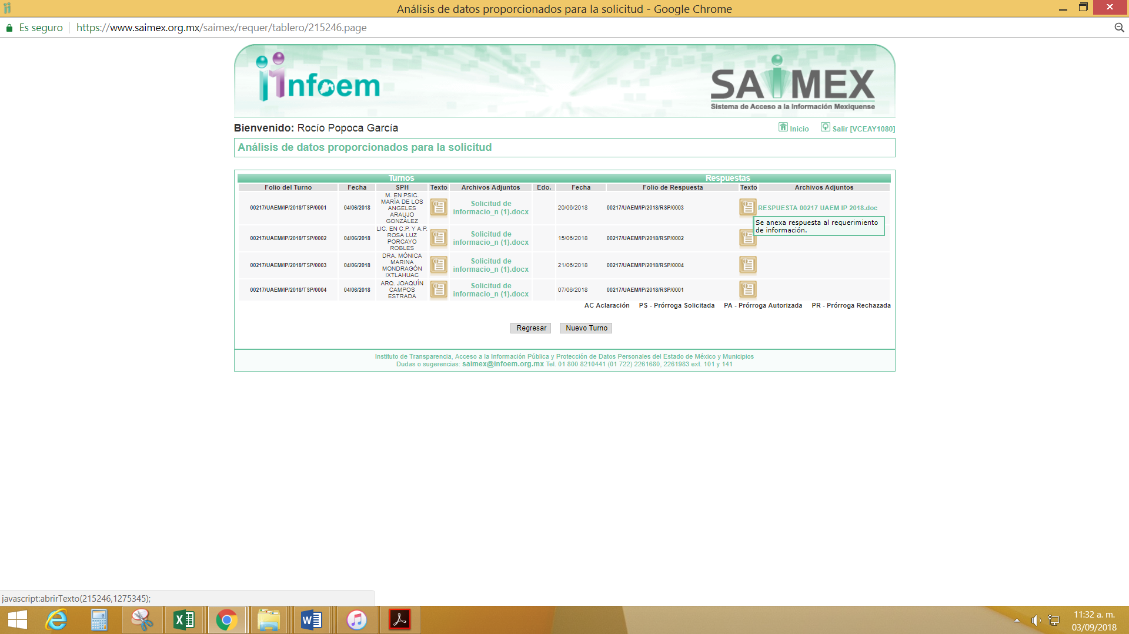

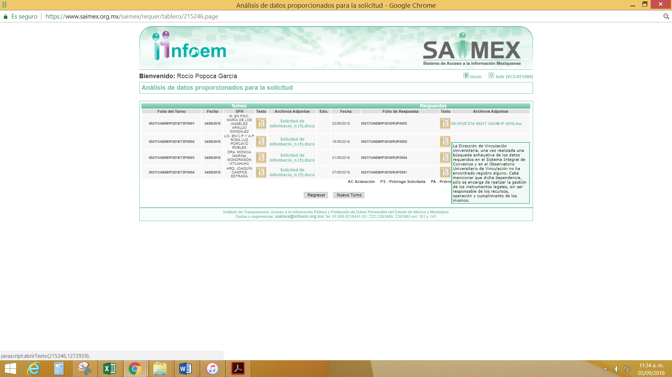

|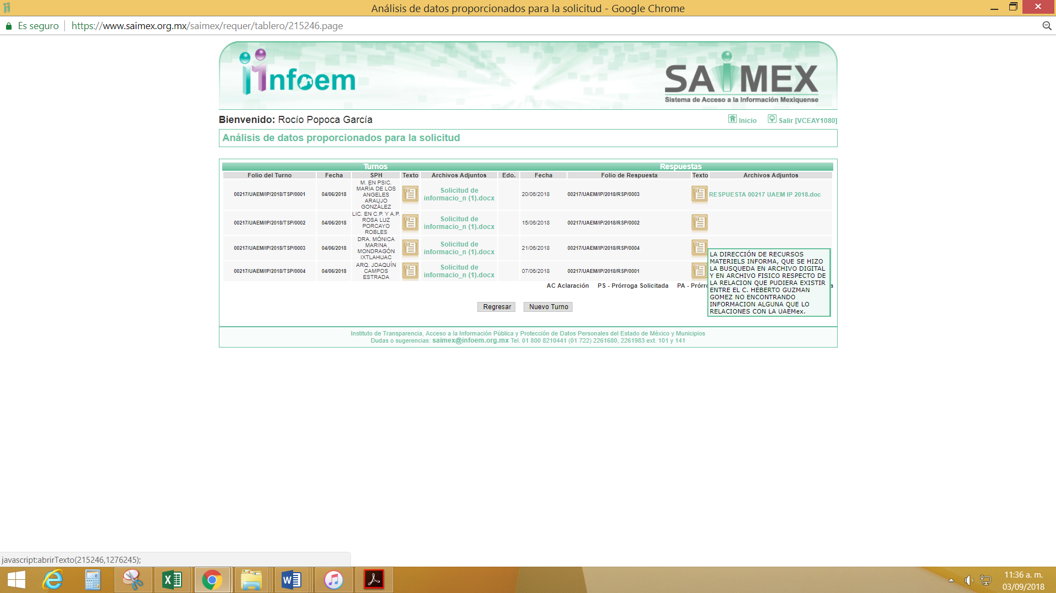
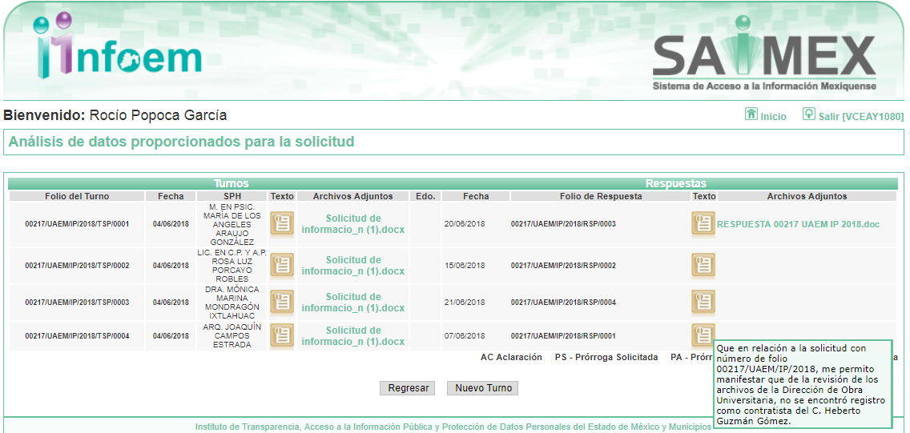

Motivo por el cual, se inconformó LA RECURRENTE señalando como razones o motivos de inconformidad lo siguiente:

“No estoy de acuerdo con la respuesta, porque Heberto Guzmán aparece como miembro del consejo directivo de la universidad y la autoridad dice que "existen registros de relación alguna con la Universidad Autónoma del Estado de México", con lo cual está mintiendo y ocultando información. Además, según el Informe 2008-2009, de la Facultad de Geografía de la Univerisidad Autónoma del Estado de México, se firmó un contrato con esta persona para la elaboración del estudio Cálculo de Indicadores de Sustentabilidad y Análisis de Zonas óptimas para la generacíon de espacios inteligentes en el proyecto Centro Regional del Conocimiento y la tecnología Almoloya de Juárez Bicentenario, con lo cual también se está mintiendo sobre la inexistencia de contratos. La institucón está obligada a proporcionar la información que se le solicita por ser de carácter pública y en este caso está falseando y ocultando la información que se le solicita. Pido que se proporcione toda la información requerida.” (Sic)

Atento a ello, EL SUJETO OBLIGADO mediante Informe Justificado, refirió que el Servidor Público Habilitado de la Secretaría de Extensión y Vinculación, señaló que la Dirección de Vinculación Universitaria, realizó la búsqueda del término “contrato” de acuerdo a las especificaciones dadas por el solicitante y derivado de la información proporcionada en el recurso de revisión, después de haber realizado una búsqueda exhaustiva en el Sistema Integral de Convenio y ahora Observatorio Universitario de Vinculación, encontró dos convenios específicos de colaboración vencidos los cuales son los siguientes:

“84808 Convenio Específico de Colaboración que celebran la Universidad Autónoma del Estado de México y Heberto Guzmán Desarrollo y Asociados, S.C.

Fecha de Firma: 18 de Enero de 2008
Vigencia: 18 de Enero de 2010
Suscribientes: DR. en A.P. José Martínez Vilchis
Contraparte: LA.E. Heberto Gabriel Guzmán Gómez

Objeto: Realización de una consultoría y estudios de opinión acerca de la creación de Parques Tecnológicos en el Estado de México.

112708 Convenio Específico de Colaboración que celebran la UAEM a través de la Facultad de Geografía y Heberto Guzmán Desarrollo y Asociados, S.C.

Fecha de Firma: 09 de junio de 2008
Vigencia: 09 de Noviembre de 2008
Suscribientes: M. en C.A. Roberto Franco Plata
Contraparte: L.A.E. Heberto Gabriel Guzmán Gómez

Objeto: Elaboración del estudio: Cálculo de Indicadores de Sustentabilidad y Análisis de Zonas óptimas para la generación de espacios inteligentes en el proyecto "Centro Regional del Conocimiento y la tecnología Almoloya de Juárez Bicentenario.” (sic)

Por su parte, el Servidor Público de la Dirección de Recursos Materiales, refirió:

"En atención a la solicitud 217/UAEM/IP/2018, la Dirección de Recursos Materiales informa, que se hizo la búsqueda detallada y minuciosa en archivo digital y en archivo físico respecto de la relación que posiblemente existió o pudiera existir entre la Universidad Autónoma del Estado de México y el C. Heberto Guzmán Gómez no encontrando información alguna que lo relacione con la UAEMex."

Asimismo, el Servidor Público Habilitado de la Dirección de Recursos Humanos, dio respuesta al Recurso de Revisión en el siguiente sentido:

" ... en razón de que el particular argumenta c¡ue el C. Heberto Guzmán aparece como miembro del Consejo directivo de la Facultad de Geografía de la Universidad Autónoma del Estado de México, se firmó un contrato con dicho persona para la elaboración del estudio de cálculo de indicadores de sustentabilidad y análisis de zonas óptimas para la generación de espacios inteligentes en el proyecto centro regional del conocimiento y la tecnología Almoloya de Juárez bicentenario, me permito informar a Usted que en la respuesta otorgada se asentó que no existen datos de alguna relación entre la Universidad Autónoma del Estado de México y el C. Heberto Guzmán Gómez, tampoco contratos firmados en los últimos 1 O años, ni proyectos en que hay participado, toda vez que es la información que obra en !a Dirección de Recursos Humanos y que es de su competencia."

Finalmente, el Servidor Público Habilitado de la Dirección de Obra Universitaria señaló:
"Que la Dirección de Obra Universitaria y tomando en consideración la revisión de sus archivos, no ha celebrado contratos con el C. Heberto Guzmán Gómez, en los últimos 1 Daños."

Es así que, del análisis realizado a la respuesta e Informe Justificado proporcionado por EL SUJETO OBLIGADO, se desprende que el Titular de la Unidad de Transparencia no siguió a cabalidad el procedimiento de acceso a la información previsto en el artículo 162 de la Ley de Transparencia y Acceso a la Información Pública del Estado de México y Municipios, esto dado que omitió turnar a todas las Áreas competentes que pudiesen contar con la información o deban tenerla de acuerdo a sus facultades, competencias y funciones, con el objeto de que realicen una búsqueda exhaustiva y razonable de la información solicitada.

En ese contexto, debe precisarse que, conforme al principio de legalidad previsto en el artículo 16 de la Constitución Política de los Estados Unidos Mexicanos, con relación al artículo 143 de la Constitución Política del Estado Libre y Soberano de México, las autoridades sólo están facultadas para realizar lo que expresamente les faculta la Ley, en atención al principio de certeza jurídica.

A efecto de determinar la legalidad de dicha respuesta, es necesario tomar en cuenta las siguientes disposiciones de la Ley de la materia.

“Artículo 50. Los sujetos obligados contarán con un área responsable para la atención de las solicitudes de información, a la que se le denominará Unidad de Transparencia.

Artículo 51. Los sujetos obligados designaran a un responsable para atender la Unidad de Transparencia, quien fungirá como enlace entre éstos y los solicitantes. Dicha Unidad será la encargada de tramitar internamente la solicitud de información y tendrá la responsabilidad de verificar en cada caso que la misma no sea confidencial o reservada. Dicha Unidad contará con las facultades internas necesarias para gestionar la atención a las solicitudes de información en los términos de la Ley General y la presente Ley.

Artículo 53. Las Unidades de Transparencia tendrán las siguientes funciones:
I. Recabar, difundir y actualizar la información relativa a las obligaciones de transparencia comunes y específicas a la que se refiere la Ley General, esta Ley, la que determine el Instituto y las demás disposiciones de la materia, así como propiciar que las áreas la actualicen periódicamente conforme a la normatividad aplicable;
II. Recibir, tramitar y dar respuesta a las solicitudes de acceso a la información;
III. Auxiliar a los particulares en la elaboración de solicitudes de acceso a la información y, en su caso, orientarlos sobre los sujetos obligados competentes conforme a la normatividad aplicable;
IV. Realizar, con efectividad, los trámites internos necesarios para la atención de las solicitudes de acceso a la información;
V. Entregar, en su caso, a los particulares la información solicitada;
VI. Efectuar las notificaciones a los solicitantes;
VII. Proponer al Comité de Transparencia, los procedimientos internos que aseguren la mayor eficiencia en la gestión de las solicitudes de acceso a la información, conforme a la normatividad aplicable;
VIII. Proponer a quien preside el Comité de Transparencia, personal habilitado que sea necesario para recibir y dar trámite a las solicitudes de acceso a la información;
IX. Llevar un registro de las solicitudes de acceso a la información, sus respuestas, resultados, costos de reproducción y envío, resolución a los recursos de revisión que se hayan emitido en contra de sus respuestas y del cumplimiento de las mismas;
X. Presentar ante el Comité, el proyecto de clasificación de información;
XI. Promover e implementar políticas de transparencia proactiva procurando su accesibilidad;
XII. Fomentar la transparencia y accesibilidad al interior del sujeto obligado;
XIII. Hacer del conocimiento de la instancia competente la probable responsabilidad por el incumplimiento de las obligaciones previstas en la presente Ley; y
XIV. Las demás que resulten necesarias para facilitar el acceso a la información y aquellas que se desprenden de la presente Ley y demás disposiciones jurídicas aplicables.
Los sujetos obligados promoverán acuerdos con instituciones públicas especializadas que pudieran auxiliarse a entregar las respuestas a solicitudes de información, en la lengua indígena, braille o cualquier formato accesible correspondiente, en forma más eficiente.
Los sujetos obligados deberán implementar a través de las unidades de transparencia, progresivamente y conforme a sus previsiones, las medidas pertinentes para asegurar que el entorno físico de las instalaciones cuente con los ajustes razonables, con el objeto de proporcionar adecuada accesibilidad que otorgue las facilidades necesarias, así como establecer procedimientos para brindar asesoría y atención a las personas con discapacidad, a fin de que puedan consultar los sistemas que integran la Plataforma Nacional de Transparencia, presentar solicitudes de acceso a la información y facilitar su gestión e interponer los recursos que las leyes establezcan.

Artículo 59. Los servidores públicos habilitados tendrán las funciones siguientes:
I. Localizar la información que le solicite la Unidad de Transparencia;
II. Proporcionar la información que obre en los archivos y que le sea solicitada por la Unidad de Transparencia;
III. Apoyar a la Unidad de Transparencia en lo que esta le solicite para el cumplimiento de sus funciones;
IV. Proporcionar a la Unidad de Transparencia, las modificaciones a la información pública de oficio que obre en su poder;
V. Integrar y presentar al responsable de la Unidad de Transparencia la propuesta de clasificación de información, la cual tendrá los fundamentos y argumentos en que se basa dicha propuesta;
VI. Verificar, una vez analizado el contenido de la información, que no se encuentre en los supuestos de información clasificada; y
VII. Dar cuenta a la Unidad de Transparencia del vencimiento de los plazos de reserva.

Artículo 162. Las unidades de transparencia deberán garantizar que las solicitudes se turnen a todas las Áreas competentes que cuenten con la información o deban tenerla de acuerdo a sus facultades, competencias y funciones, con el objeto de que realicen una búsqueda exhaustiva y razonable de la información solicitada.”

De la normatividad en cita, se desprende que las Unidades de Transparencia, se erigen como el área responsable en cada Sujeto Obligado que tiene a su cargo la atención de las solicitudes de información que se realicen al amparo de la Ley. El responsable de dicha área funge como enlace entre EL SUJETO OBLIGADO y los solicitantes, y tiene bajo su responsabilidad el tramitar internamente la solicitud de información.

De tal manera que, si bien, el Titular de la Unidad de Transparencia no tiene bajo su resguardo el archivo que contiene la documentación en donde consta la información solicitada, sino que pudiera obrar en las distintas áreas que conforman la estructura del SUJETO OBLIGADO, es por ello que, debe turnar la solicitud a todas las áreas que pudieran generar, administrar o poseer la información requerida por la particular; pues los mismos, tienen como función, buscar, localizar y poseer la información, así como entregarla.

Lo anterior es así, pues conforme a los artículos 10, fracción X, 50, 51 fracción IX del Reglamento de la Administración Universitaria de la Universidad Autónoma del Estado de México, la dependencia administrativa “Abogado General”, es el área que conforme a sus atribuciones y funciones entre otras, le corresponde la de analizar, revisar y validad los convenios, contratos, acuerdos y demás instrumentos en los que la Universidad interviene, para mayor referencia se insertan a continuación dichos artículos:

“Artículo 10. La Administración Central se conforma por las Dependencias Administrativas siguientes:
…
X. Abogado General.
…
Artículo 50. El Abogado General es la dependencia encargada de atender lo conducente para la observancia y cumplimiento del orden jurídico vigente en la Universidad, así como salvaguardar los intereses jurídicos de la Institución como apoderado legal de la misma.

Artículo 51. El Abogado General tendrá las siguientes atribuciones y funciones:

IX. Analizar, revisar y validar los convenios, contratos, acuerdos y demás instrumentos jurídicos en los que la Universidad interviene.

Es así que, al estar dentro de sus atribuciones el analizar, revisar y validar convenios y contratos en los que la Universidad interviene, existe la posibilidad de que obre en sus archivos la información solicitada por la particular.

Por otra parte, es importante destacar que la particular al momento de presentar su solicitud de acceso a la información, refirió que la información la requería de los últimos 10 años; atento a ello, este Órgano Garante en términos del artículo 13 y 181 párrafo cuarto de la Ley de la materia, determina que la información solicitada corresponderá del uno de junio de dos mil ocho al uno de junio de dos mil dieciocho, fecha en que fue presentada la solicitud por la particular.

Atento a lo anterior, es importante traer a contexto lo dispuesto en los artículos 1, 2, fracciones I, II, III, IV, V y VI, 10, 11, 12 y 13 del Reglamento del Archivo Universitario de la Universidad Autónoma del Estado de México, los cuales dispone lo siguiente:

“Artículo 1. El presente reglamento tiene por objeto dotar al archivo universitario de un marco legal que facilite la conservación y disponibilidad de la información contenida en el mismo y, a la vez, coadyuvar al cumplimiento de las obligaciones de transparencia y rendición de cuentas.
Artículo 2. Para efectos de interpretación y aplicación del presente reglamento, en lo sucesivo se entenderá por:
I. Administración de documentos: Conjunto de métodos y prácticas destinados a planear, dirigir y controlar la producción, circulación, organización, conservación, uso, selección y destino final de los documentos de archivo.
II. Archivo: Conjunto orgánico de documentos en cualquier soporte, que son producidos o recibidos en el ejercicio de sus atribuciones por las dependencias universitarias.
III. Archivo de concentración: Unidad responsable de la administración de documentos cuya consulta es esporádica por parte de las unidades administrativas de las dependencias universitarias, y que permanecen en él hasta su destino final.
IV. Archivo de trámite: Unidad responsable de la administración de documentos de uso cotidiano y necesario para el ejercicio de una unidad administrativa.
V. Archivo histórico: Unidad a la que se transfiere desde el archivo de concentración, la documentación que debe conservarse permanentemente, asimismo es responsable de conservar, administrar, describir y divulgar la memoria documental institucional.
VI. Baja documental: Eliminación de aquella documentación que haya prescrito en sus valores administrativos, legales, fiscales, contables y que no contenga valores históricos.

Artículo 10. En las dependencias académicas y administrativas de la Universidad existirá un archivo de trámite. Los responsables de los archivos de trámite serán nombrados por el director del organismo académico, centro universitario, plantel de la Escuela Preparatoria, dependencia académica o administrativa correspondiente.

Los responsables de los archivos de trámite tendrán las funciones siguientes:
I. Integrar los expedientes de archivo conforme se genere información.
II. Conservar la documentación que se encuentra activa y aquella que ha sido clasificada como reservada o confidencial, conforme al catálogo de disposición documental, en términos de lo dispuesto por el Reglamento para la Transparencia y Acceso a la Información de la Universidad Autónoma del Estado de México;
III. Elaborar los inventarios de transferencia primaria, y
IV. Valorar y seleccionar los documentos y expedientes de las series documentales, con el objeto de realizar las transferencias primarias al archivo de concentración, conforme al catálogo de disposición documental.

Artículo 11. Se contará con un archivo de concentración en el que permanecerán los documentos trasferidos de los archivos de gestión. El responsable de éste deberá contar con conocimientos y experiencia en archivística.

El responsable del archivo de concentración realizará las funciones siguientes:
I. Recibir de los archivos de trámite la documentación semiactiva que haya concluido su vigencia, previa asesoría técnica del personal del Archivo Universitario.
II. Conservar precautoriamente la documentación semiactiva hasta cumplir su vigencia documental conforme al catálogo de disposición documental, o al cumplir su periodo de reserva;
III. Solicitar al área coordinadora de archivos de la Universidad, en su caso, con el visto bueno de la dependencia administrativa generadora, la liberación de los expedientes para determinar su destino final;
IV. Elaborar en coordinación con el Archivo Universitario el cuadro general de clasificación, el catálogo de disposición documental y el inventario general;
V. Elaborar los inventarios de baja documental y de transferencia secundaria;
VI. Valorar en coordinación con el Archivo Universitario, en su caso, los documentos y expedientes de las series resguardadas conforme al catálogo de disposición documental a que se refiere el presente reglamento.
VII. Realizar, en su caso, las transferencias secundarias al Archivo Universitario.

Artículo 12. El Archivo Universitario es una dependencia administrativa adscrita a la Secretaría de Rectoría de la Universidad. Es la instancia destinada a la preservación y conservación de patrimonio documental de la Institución. El responsable de éste deberá contar con conocimientos en archivística y será nombrado por el secretario de Rectoría, previó acuerdo con el rector.
Artículo 13. El Archivo Universitario tendrá a su cargo las funciones siguientes:
I. Elaborar en coordinación con el archivo de concentración el cuadro general de clasificación, el catálogo de disposición documental y el inventario general;
II. Validar la documentación que deba conservarse permanentemente por tener valor histórico, previo dictamen técnico;
III. Recibir los documentos con valor histórico enviados por los archivos de concentración;
IV. Seleccionar, conservar, describir y difundir la documentación con valor histórico; V. Proporcionar el servicio de préstamo y consulta pública para estimular el uso y aprovechamiento social de la documentación, difundiendo el acervo y sus instrumentos de consulta, observando las normas, los lineamientos o disposiciones que para ello establezca el Comité Técnico de Documentación; y,
VI. Presentar al Comité Técnico de Documentación un programa e informe anual de actividades, mismo que se remitirá al Rector de la Universidad para su conocimiento, ejecución e informe al Consejo Universitario”
(Énfasis añadido)

De la interpretación sistemática a los preceptos legales que anteceden, conduce a afirmar que, la administración de documentos es el conjunto de métodos y prácticas tendientes a planear, dirigir y controlar la producción, circulación, organización, conservación, uso, selección y destino final de los documentos de archivo, los cuales se encuentran divididos en tres fases o etapas para su organización y conservación que se identifican dependiendo la importancia y temporalidad de los mismos, por ello se clasifican en archivo de trámite, siendo la primera etapa, pues en ella se encuentran los documentos de uso cotidiano y necesario para el ejercicio de las atribuciones de una unidad administrativa, posterior a ello, son transferidos al archivo de concentración (segunda etapa), administrando los documentos cuya consulta es esporádica; sin embargo, existe una tercer etapa denominada archivo histórico, a esta última no llegan todos los documentos, toda vez que se organiza por la documentación que debe conservarse de manera permanente.
Asimismo, el Archivo Universitario es la instancia destinada a la preservación y conservación de patrimonio documental de la Institución, y ésta dependencia administrativa se encuentra adscrita a la Secretaría de Rectoría de la Universidad; sin embargo, del análisis realizado a las documentales que obran en el expediente electrónico, no se advierte que EL SUJETO OBLIGADO haya acreditado la búsqueda exhaustiva y minuciosa en dicha área, ya que los documentos solicitados por la particular, pudieran ser documentos cuya consulta es esporádica, ello en razón a los años solicitados.

Atento a lo anterior, es de señalar que la respuesta proporcionada por EL SUJETO OBLIGADO carece de certeza jurídica; pues, de la misma no se acredita que se hubiese ordenado la búsqueda minuciosa, exhaustiva y razonable en todas y cada una de las Áreas competentes que cuenten con la información o deban tenerla de acuerdo a sus facultades, competencias y funciones, como lo es de manera enunciativa más no limitativa la Secretaría de Rectoría de la Universidad y Abogado General.

Aunado a lo anterior, es importante preciar que por cuanto hace al requerimiento realizado por el particular consistente en conocer la relación que tiene EL SUJETO OBLIGADO con la persona referida en su solicitud; es de señalar que los solicitantes de información no son expertos o especialistas en la materia, por lo que es deber de los Sujetos Obligados orientarlos o requerirlos para que indiquen otros elementos que complementen, corrijan o amplíen los datos proporcionados o bien, precisen la información.

Bajo ese contexto, este Órgano Garante en el ámbito de sus atribuciones establecidas en los artículos 13 y 181 de la Ley de Transparencia y Acceso a la Información Pública del Estado de México y Municipios, precisa que EL RECURRENTE requiere es la relación derivada ya sea de contratos, convenios y proyectos.

Atento a lo anterior, este Órgano Garante determina REVOCAR la respuesta del SUJETO OBLIGADO, y ordenarle realice una búsqueda exhaustiva y razonable de la información solicitada de conformidad con el artículo 162 de la Ley de Transparencia y Acceso a la Información Pública del Estado de México y Municipios y haga entrega de la misma a la hoy RECURRRENTE, de ser procedente en versión pública.

Así pues, es importante señalar que conforme al artículo 137 de la Ley de Transparencia y Acceso a la Información Pública del Estado de México y Municipios, cuando los documentos contengan información considera como confidencial, la Unidad de Transparencia para efectos de atender una solicitud de información, permite la elaboración de versiones públicas en las que se suprima aquella información susceptible de clasificarse, acompañada del Acuerdo respectivo del Comité de Transparencia, atento a lo anterior, se debe cumplir con las formalidades previstas en los artículos 3, fracción XLV, 49, fracción VIII, 132, fracciones II y III, 137 y 149 de la Ley de Transparencia y Acceso a la Información Pública del Estado de México y Municipios; numerales SEGUNDO, fracción XVIII y del cuarto al décimo primero de los Lineamientos Generales en materia de Clasificación y Desclasificación de la información, así como para la elaboración de versiones públicas, que a continuación se citan:

“Artículo 3. Para los efectos de la presente Ley se entenderá por:
. . .
XLV. Versión pública: Documento en el que se elimine, suprime o borra la información clasificada como reservada o confidencial para permitir su acceso.
Artículo 49. Los Comités de Transparencia tendrán las siguientes atribuciones:
VIII. Aprobar, modificar o revocar la clasificación de la información;
Artículo 132. La clasificación de la información se llevará a cabo en el momento en que:
II. Se determine mediante resolución de autoridad competente; o
III. Se generen versiones públicas para dar cumplimiento a las obligaciones de transparencia previstas en esta Ley.
Artículo 137. Cuando un mismo medio, impreso o electrónico, contenga información pública y reservada o confidencial, la Unidad de Transparencia para efectos de atender una solicitud de información, deberán elaborar una versión pública en la que se testen las partes o secciones clasificadas, indicando su contenido de manera genérica y fundando y motivando su clasificación.
Artículo 149. El acuerdo que clasifique la información como confidencial deberá contener un razonamiento lógico en el que demuestre que la información se encuentra en alguna o algunas de las hipótesis previstas en la presente Ley.
Segundo.- Para efectos de los presentes Lineamientos Generales, se entenderá por:
XVIII. Versión pública: El documento a partir del que se otorga acceso a la información, en el que se testan partes o secciones clasificadas, indicando el contenido de éstas de manera genérica, fundando y motivando la reserva o confidencialidad, a través de la resolución que para tal efecto emita el Comité de Transparencia.
Cuarto. Para clasificar la información como reservada o confidencial, de manera total o parcial, el titular del área del sujeto obligado deberá atender lo dispuesto por el Título Sexto de la Ley General, en relación con las disposiciones contenidas en los presentes lineamientos, así como en aquellas disposiciones legales aplicables a la materia en el ámbito de sus respectivas competencias, en tanto estas últimas no contravengan lo dispuesto en la Ley General.
Los sujetos obligados deberán aplicar, de manera estricta, las excepciones al derecho de acceso a la información y sólo podrán invocarlas cuando acrediten su procedencia.
Quinto. La carga de la prueba para justificar toda negativa de acceso a la información, por actualizarse cualquiera de los supuestos de clasificación previstos en la Ley General, la Ley Federal y leyes estatales, corresponderá a los sujetos obligados, por lo que deberán fundar y motivar debidamente la clasificación de la información ante una solicitud de acceso o al momento en que generen versiones públicas para dar cumplimiento a las obligaciones de transparencia, observando lo dispuesto en la Ley General y las demás disposiciones aplicables en la materia.
Sexto. Los sujetos obligados no podrán emitir acuerdos de carácter general ni particular que clasifiquen documentos o expedientes como reservados, ni clasificar documentos antes de que se genere la información o cuando éstos no obren en sus archivos.
La clasificación de información se realizará conforme a un análisis caso por caso, mediante la aplicación de la prueba de daño y de interés público.
Séptimo. La clasificación de la información se llevará a cabo en el momento en que:
I. Se reciba una solicitud de acceso a la información;
II. Se determine mediante resolución de autoridad competente, o
III. Se generen versiones públicas para dar cumplimiento a las obligaciones de transparencia previstas en la Ley General, la Ley Federal y las correspondientes de las entidades federativas.
Los titulares de las áreas deberán revisar la clasificación al momento de la recepción de una solicitud de acceso a la información, para verificar si encuadra en una causal de reserva o de confidencialidad.
Octavo. Para fundar la clasificación de la información se debe señalar el artículo, fracción, inciso, párrafo o numeral de la ley o tratado internacional suscrito por el Estado mexicano que expresamente le otorga el carácter de reservada o confidencial.
Para motivar la clasificación se deberán señalar las razones o circunstancias especiales que lo llevaron a concluir que el caso particular se ajusta al supuesto previsto por la norma legal invocada como fundamento.
En caso de referirse a información reservada, la motivación de la clasificación también deberá comprender las circunstancias que justifican el establecimiento de determinado plazo de reserva.
Tratándose de información clasificada como confidencial respecto de la cual se haya determinado su conservación permanente por tener valor histórico, ésta conservará tal carácter de conformidad con la normativa aplicable en materia de archivos.
Los documentos contenidos en los archivos históricos y los identificados como históricos confidenciales no serán susceptibles de clasificación como reservados.
Noveno. En los casos en que se solicite un documento o expediente que contenga partes o secciones clasificadas, los titulares de las áreas deberán elaborar una versión pública fundando y motivando la clasificación de las partes o secciones que se testen, siguiendo los procedimientos establecidos en el Capítulo IX de los presentes lineamientos.
Décimo. Los titulares de las áreas, deberán tener conocimiento y llevar un registro del personal que, por la naturaleza de sus atribuciones, tenga acceso a los documentos clasificados. Asimismo, deberán asegurarse de que dicho personal cuente con los conocimientos técnicos y legales que le permitan manejar adecuadamente la información clasificada, en los términos de los Lineamientos para la Organización y Conservación de Archivos.
En ausencia de los titulares de las áreas, la información será clasificada o desclasificada por la persona que lo supla, en términos de la normativa que rija la actuación del sujeto obligado.
Décimo primero. En el intercambio de información entre sujetos obligados para el ejercicio de sus atribuciones, los documentos que se encuentren clasificados deberán llevar la leyenda correspondiente de conformidad con lo dispuesto en el Capítulo VIII de los presentes lineamientos.”

De estos dispositivos legales, se desprende que el derecho de acceso a la información pública tiene como limitante el respeto a la intimidad y a la vida privada de las personas, es por ello que este Instituto debe cuidar que los datos personales que obren en poder de los Sujetos Obligados sean protegidos y únicamente se den a conocer aquéllos que abonen a la rendición de cuentas y a la transparencia en el ejercicio de las atribuciones que tienen conferidas. De este modo, en armonía entre los principios constitucionales de máxima publicidad y de protección de datos personales, la Ley permite la elaboración de versiones públicas en las que se suprima aquella información relacionada con la vida privada de los particulares y de los servidores públicos.

Robustece lo anterior, el criterio sustentado por la Segunda Sala de la Suprema Corte de Justicia de la Nación, visible en la página 2518 del Tomo XXII, de la Novena Época del Semanario Judicial de la Federación y su Gaceta, Julio de 2008, de rubro y texto siguientes:

"TRANSPARENCIA Y ACCESO A LA INFORMACIÓN PÚBLICA GUBERNAMENTAL. LOS ARTÍCULOS 3o., FRACCIÓN II, Y 18, FRACCIÓN II, DE LA LEY FEDERAL RELATIVA, NO VIOLAN LA GARANTÍA DE IGUALDAD, AL TUTELAR EL DERECHO A LA PROTECCIÓN DE DATOS PERSONALES SÓLO DE LAS PERSONAS FÍSICAS. Si se toma en cuenta que la garantía constitucional indicada no implica que todos los sujetos de la norma siempre se encuentren en condiciones de absoluta igualdad, sino que gocen de una igualdad jurídica traducida en la seguridad de no tener que soportar un perjuicio (o privarse de un beneficio) desigual e injustificado, se concluye que los artículos 3o., fracción II, y 18, fracción II, de la Ley Federal de Transparencia y Acceso a la Información Pública Gubernamental, al tutelar sólo el derecho a la protección de datos personales de las personas físicas y no de las morales, colectivas o jurídicas privadas, no violan la indicada garantía contenida en el artículo 1o. de la Constitución Política de los Estados Unidos Mexicanos, pues tal distinción se justifica porque el derecho a la protección de los datos personales se refiere únicamente a las personas físicas por estar encausado al respeto de un derecho personalísimo, como es el de la intimidad, del cual derivó aquél. Esto es, en el apuntado supuesto no se actualiza una igualdad jurídica entre las personas físicas y las morales porque ambas están en situaciones de derecho dispares, ya que la protección de datos personales, entre ellos el del patrimonio y su confidencialidad, es una derivación del derecho a la intimidad, del cual únicamente goza el individuo, entendido como la persona humana."

Por lo tanto, la entrega de documentos, en su versión pública, debe acompañarse necesariamente del Acuerdo del Comité de Transparencia que la sustente, en el que se expongan los fundamentos y razonamientos que llevaron al SUJETO OBLIGADO a testar, suprimir o eliminar datos de dicho soporte documental, ya que no hacerlo implica que lo entregado no es legal ni formalmente una versión pública, sino más bien una documentación ilegible, incompleta o tachada; pues no señalar las razones por las que no se aprecian determinados datos, ya sea porque se testan o suprimen, deja al solicitante en estado de incertidumbre, al no conocer o comprender porque no aparecen en la documentación respectiva, es decir, si no se exponen de manera puntual las razones de ello se estaría violentando desde un inicio el derecho de acceso a la información del solicitante.

Además, este Instituto considera necesario dejar claro que, al haber existido un pronunciamiento por parte del SUJETO OBLIGADO, mediante Informe Justificado, a fin de dar atención a la solicitud planteada, éste no está facultado para manifestarse sobre la veracidad de la información proporcionada, pues no existe precepto legal alguno en la Ley de la Materia que permita que, vía recurso de revisión, se pronuncie al respecto. Sirve de apoyo a lo anterior por analogía el criterio 31-10 emitido por el entonces Instituto Federal de Acceso a la Información y Protección de Datos, ahora Instituto Nacional de Transparencia, Acceso a la Información y Protección de Datos Personales, que a la letra dice:

“El Instituto Federal de Acceso a la Información y Protección de Datos no cuenta con facultades para pronunciarse respecto de la veracidad de los documentos proporcionados por los sujetos obligados. El Instituto Federal de Acceso a la Información y Protección de Datos es un órgano de la Administración Pública Federal con autonomía operativa, presupuestaria y de decisión, encargado de promover y difundir el ejercicio del derecho de acceso a la información; resolver sobre la negativa de las solicitudes de acceso a la información; y proteger los datos personales en poder de las dependencias y entidades. Sin embargo, no está facultado para pronunciarse sobre la veracidad de la información proporcionada por las autoridades en respuesta a las solicitudes de información que les presentan los particulares, en virtud de que en los artículos 49 y 50 de la Ley Federal de Transparencia y Acceso a la Información Pública Gubernamental no se prevé una causal que permita al Instituto Federal de Acceso a la Información y Protección de Datos conocer, vía recurso revisión, al respecto.”

Atento a todo lo anterior, este Órgano Garante considera que la respuesta otorgada por parte del SUJETO OBLIGADO, no satisface del todo el derecho de acceso a la información ejercido por LA RECURRENTE en razón de que la misma es incompleta, motivo por la cual, el recurso de revisión de que se trata es procedente, toda vez que se actualiza la hipótesis prevista en las fracciones V, del artículo 179 de la ley de la materia, que a la letra dicen:

“Artículo 179. El recurso de revisión es un medio de protección que la Ley otorga a los particulares, para hacer valer su derecho de acceso a la información pública, y procederá en contra de las siguientes causas:
…
V. La entrega de información incompleta;”

El precepto legal citado, establece como supuesto de procedencia del recurso de revisión, en aquellos casos en que no se entregue completa la información solicitada; hipótesis que se actualizan en el presente caso, en virtud de que EL SUJETO OBLIGADO omitió acreditar la búsqueda exhaustiva y razonable en todas y cada una de las áreas que de acuerdo a sus atribuciones y funciones pudieran tener la información y con ello dar certeza jurídica a la respuesta que proporcionó a LA RECURRENTE.

Por otro lado, respecto de las manifestaciones realizadas por LA RECURRENTE como razones o motivos de inconformidad, consistentes en “No estoy de acuerdo con la respuesta, porque Heberto Guzmán aparece como miembro del consejo directivo de la universidad y la autoridad dice que "existen registros de relación alguna con la Universidad Autónoma del Estado de México", con lo cual está mintiendo y ocultando información. Además, según el Informe 2008-2009, de la Facultad de Geografía de la Univerisidad Autónoma del Estado de México, se firmó un contrato con esta persona para la elaboración del estudio Cálculo de Indicadores de Sustentabilidad y Análisis de Zonas óptimas para la generacíon de espacios inteligentes en el proyecto Centro Regional del Conocimiento y la tecnología Almoloya de Juárez Bicentenario, con lo cual también se está mintiendo sobre la inexistencia de contratos. La institucón está obligada a proporcionar la información que se le solicita por ser de carácter pública y en este caso está falseando y ocultando la información que se le solicita…”; al respecto, este Órgano Garante, advierte que dichas manifestaciones son subjetivas, ya que refieren actos que no son posibles advertir en las constancias que integran el expediente del recurso de revisión actuado, por ende se trata de afirmaciones unilaterales realizadas por LA RECURRENTE en el ejercicio de su derecho a la libertad de expresión, empero improcedentes, pues del artículo 36 de la Ley de la materia, no se desprende que este Instituto tenga facultades para pronunciarse sobre las mismas; atento a ello, este Órgano Garante considera que los motivos de inconformidad son parcialmente fundados.

Así, con fundamento en lo prescrito en los artículos 5 párrafos vigésimo, vigésimo primero y vigésimo segundo, fracciones IV y V de la Constitución Política del Estado Libre y Soberano de México; 2 fracción II, 29, 36 fracciones I y II, 176, 178, 179, 181, 185 fracción I, 186 y 188 de la Ley de Transparencia y Acceso a la Información Pública del Estado de México y Municipios, este Pleno:

R E S U E L V E

PRIMERO. Resultan parcialmente fundadas las razones o motivos de inconformidad planteadas por LA RECURRENTE en términos del Considerando QUINTO de esta Resolución.

SEGUNDO. Se REVOCA la respuesta proporcionada por EL SUJETO OBLIGADO y se ordena atienda la solicitud de información 00217/UAEM/IP/2018 en términos del Considerando QUINTO de la presente resolución, y previa búsqueda exhaustiva y razonable, haga entrega a LA RECURRENTE de ser procedente en versión pública, vía SAIMEX, del documento o documentos en donde conste lo siguiente:

“El número de contratos, convenios y/o proyectos suscritos con la persona referida en la solicitud, del 1 de junio de 2008 al 1 de junio de 2018, así como fecha y objeto del mismo; para el caso que de ellos derive algún pago, se deberá advertir el monto.

Debiendo notificar a LA RECURRENTE el Acuerdo de Clasificación de la información, que en su caso emita el Comité de Transparencia con motivo de la versión pública.”

TERCERO. Notifíquese al Titular de la Unidad de Transparencia del SUJETO OBLIGADO, para que conforme a los artículos 186 último párrafo y 189 párrafo segundo de la Ley de Transparencia y Acceso a la Información Pública del Estado de México y Municipios, dé cumplimiento a lo ordenado dentro del plazo de diez días hábiles, debiendo informar a este Instituto en un plazo de tres días hábiles siguientes sobre el cumplimiento dado a la presente resolución.

CUARTO. Notifíquese a LA RECURRENTE la presente resolución, el Informe Justificado; así como, los archivos adjuntos al mismo.

QUINTO. Hágase del conocimiento a LA RECURRENTE que de conformidad con lo establecido en el artículo 196 de la Ley de Transparencia y Acceso a la Información Pública del Estado de México y Municipios, podrá impugnarla vía Juicio de Amparo en los términos de las leyes aplicables.

ASÍ LO RESUELVE, POR UNANIMIDAD DE VOTOS, EL PLENO DEL INSTITUTO DE TRANSPARENCIA, ACCESO A LA INFORMACIÓN PÚBLICA Y PROTECCIÓN DE DATOS PERSONALES DEL ESTADO DE MÉXICO Y MUNICIPIOS, CONFORMADO POR LOS COMISIONADOS ZULEMA MARTÍNEZ SÁNCHEZ; EVA ABAID YAPUR; JOSÉ GUADALUPE LUNA HERNÁNDEZ, JAVIER MARTÍNEZ CRUZ Y LUIS GUSTAVO PARRA NORIEGA; EN LA TRIGÉSIMA TERCERA SESIÓN ORDINARIA CELEBRADA EL DOCE DE SEPTIEMBRE DE DOS MIL DIECIOCHO, ANTE EL SECRETARIO TÉCNICO DEL PLENO, ALEXIS TAPIA RAMÍREZ.

Zulema Martínez Sánchez
Comisionada Presidenta
(RÚBRICA)
Eva Abaid Yapur  Comisionada  (RÚBRICA) | José Guadalupe Luna Hernández  Comisionado  (RÚBRICA)
Javier Martínez Cruz  Comisionado  (RÚBRICA) | Luis Gustavo Parra Noriega  Comisionado  (RÚBRICA)
Alexis Tapia Ramírez
Secretario Técnico del Pleno
(RÚBRICA)

Esta hoja corresponde a la resolución de doce de septiembre de dos mil dieciocho, emitida en el recurso de revisión número 02587/INFOEM/IP/RR/2018.
YSM/RPG

https://www.ipomex.org.mx/ipo/lgt/indice/uaem/marcoJuridico/0/30/6.web#goTo

